**C30课堂《安全教育学习网》**

**学员端操作手册**

1. **PC端学习操作**

1、学习平台地址：https://safedu.px.iclass30.com/

（1）、账号登录

在右上角用户登录区内输入学号，初始密码统一为safedu@123，点击即可登录，点击帐号下方的“学习空间”便可进入学习页面，再点击“课程”即可开始学习，如下图所示：

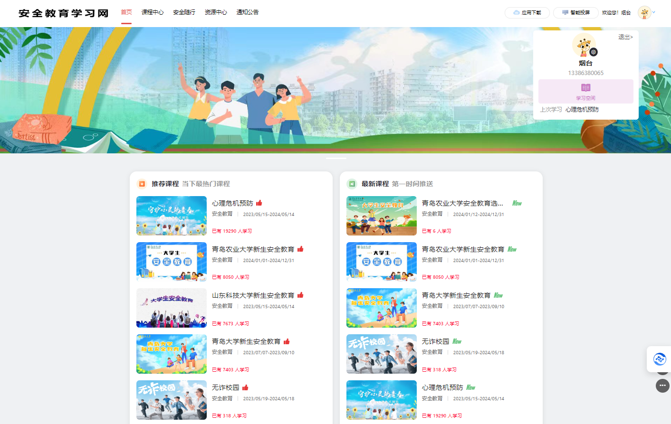

（2）密码修改，点击右上方头像，选择“个人信息”，可进行密码修改。

2、忘记密码

点击“忘记密码”后，学员通过手机号和手机验证码根据系统提示去重置新密码。

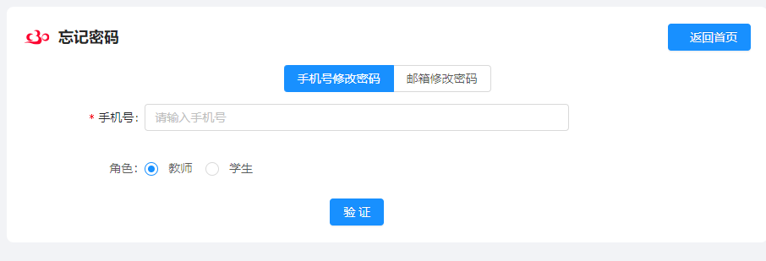

**二、移动端学习**

1、安装APP

通过扫描以下二维码下载安装C30云学堂APP

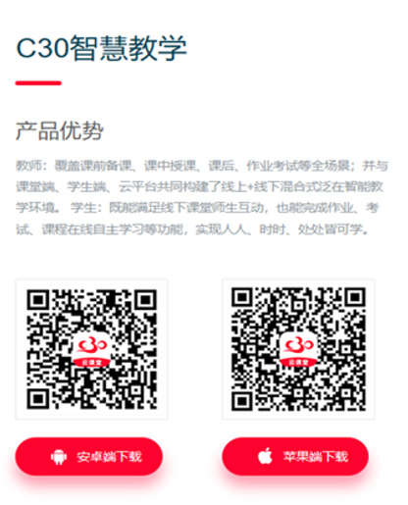

移动端登录方式为账号登录，登录帐号为学号，密码统一为safedu@123，第一次登录成功后，进行信息完善，系统会默认记住当前用户，后续无需再输入账号密码。

在首次登录后，填写手机号码完善学员信息后，也可点击手机登录，输入手机号和已发送的验证码即可。

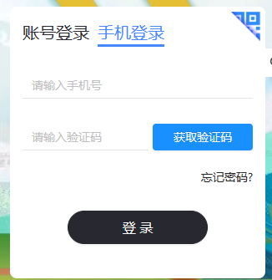

（2）密码修改，点击右下角“我的”，选择“系统设置”，可进行密码修改。

## 2.平台学习

登录后，点击 “学习课程”可进行课程学习操作。

